Sumário

1 INTRODUÇÃO 23
2 REFERENCIAL TEÓRICO 25
2.1 O Projeto estrutural e sua importância na construção civil 25
2.2 Principais falhas estruturais que ocasionam patologias 26
2.2.1 Falhas devido a erros de projeto 27
2.2.2 Falhas devido a erro de execução 29
2.2.3 Falhas devido à má utilização da edificação 30
2.3 Patologias mais frequentes que acometem o concreto armado 30
2.3.1 Fissuras 31
2.3.1.1 Fissuras devido a movimentação térmica 32
2.3.1.2 Fissuras devido a recalque diferencial 32
2.3.1.3 Fissuras devido aos carregamentos 33
2.3.1.4 Cisalhamento 34
2.3.1.1.1 Torção 34
2.3.1.1.2 Compressão 35
2.3.1.1.3 Flexão 36
2.3.2 Corrosão das armaduras 36
2.3.2.1 Carbonatação 37
2.3.2.2 Ações por cloreto 37
2.3.3 Desagregação do Concreto 38
2.4 Prejuízo econômico causado pelas falhas 38
2.5 Soluções para combater patologia em estruturas 39
2.5.1 Técnica de selagem 41
2.5.2 Técnica de grampeamento 41
2.5.3 Tratamento para armaduras corroídas 41
2.5.4 Reparos superficiais no concreto por meio de argamassa 42
2.5.5 Tratamento para desagregação do concreto 42
3 METODOLOGIA E PROCEDIMENTOS DE PESQUISA 43
3.1 Pesquisa quanto aos fins 43
3.2 Pesquisa quanto aos meios 43
3.2.1 Mercado Municipal 43
3.2.2. Procedimento de Coleta de Dados 45
3.3 Tratamento de dados 48
4 RESULTADOS E DISCUSSÃO 51
5 CONSIDERAÇÕES FINAIS 64
REFERÊNCIAS 65

1 INTRODUÇÃO

O homem sempre se preocupou em buscar por um abrigo seguro, observa-se que isso varia muito com o período e o local na história (RIBEIRO et al, 2002), no período pré-histórico, por exemplo, as cavernas e as construções em pedras eram predominantemente usados como lar, na antiguidade como o culto aos deuses, os egípcios faziam enormes palácios e grandes obras, como as pirâmides. E assim, continuou-se a evolução, passando pelos templos gregos, as catedrais romanas, até se chegar ao método construtivo atual.
Atualmente, um dos métodos construtivos mais difundidos no mundo é o concreto armado, principalmente no Brasil, no qual consiste na junção da mistura do concreto (água, cimento, brita e areia), com o aço, proporcionando a estrutura boa resistência aos esforços solicitantes tanto a tração quanto a compressão. Entretanto, este tipo de método é suscetível a danos ao longo da vida útil da edificação, que conseguem ser impedidos com uma manutenção adequada. Tais danos são denominados de patologia, termo utilizado para indicar “doenças” nas estruturas.
Pode-se definir patologia como estudo de doenças e alterações provocadas em determinado organismo, porém esse termo também é utilizado no meio acadêmico da engenharia, e o significado é correlacionado com o sentido da palavra na parte médica, pois, da mesma maneira que o corpo humano, as estruturas das obras também contraem doenças, tais como, trincas, rachaduras, fissuras, manchas, descolamentos, deformações, rupturas, corrosões, oxidações, entre outros, conhecidas como patologia da construção.
Observa-se que as falhas estruturais não são apenas devido aos erros de projetos, as anomalias podem surgir de origens diversas, tais como durante a execução, nos materiais empregados, nas técnicas de construção e durante sua vida útil. Assim para a elaboração de um projeto estrutural de qualidade, deve-se levar em conta qualquer contratempo que possa vir a acontecer, com o objetivo de reduzir ou excluir o índice de patologias na construção.
Os maiores causadores de patologia em uma edificação são os erros de projeto, durante a execução e na manutenção da edificação, logo, um bom planejamento juntamente com um projeto bem elaborado e revisado, prevendo manutenções periódicas, pode-se evitar gastos excessivos, além de evitar também desastres inesperados. Dessa forma, estudando as patologias, é possível proporcionar uma maior durabilidade e maior segurança a estrutura, além disso, fazer um levantamento das mesmas, bem como quais as causas e possíveis soluções pode garantir um maior tempo de vida útil para estrutura.
Diante disso, foi realizado um levantamento das patologias existentes no Mercado Municipal de Teófilo Otoni, a fim de discutir as causas e possíveis soluções para as mesmas, evitando assim consequências maiores como o colapso da estrutura. Esse levantamento teve embasamento nas pesquisas realizadas em livros, artigos e sites confiáveis do ramo de engenharia civil.
Segundo a Secretária Municipal de Turismo da cidade de Teófilo Otoni (2011), o mercado foi construído em meados de 1920, com o objetivo de concentrar a economia local, o mesmo encontra-se localizado entre as ruas Getúlio Vargas, Luiz Boali e Dr Manoel Esteves. Atualmente ele é um ponto comercial muito importante na cidade, pois muitos comerciantes têm suas lojas e bancas naquela localidade. Por esse motivo, é de extrema importância preservar a estrutura do mercado para evitar possíveis consequências, como interdição, que impeçam o bom funcionamento do mercado.
Sabe-se que a produção científica tem como objetivo trazer à tona a gravidade do tema, para uma melhor análise dos dados apresentados, assim como, discussões sobre o mesmo, mostrando a seriedade das patologias no meio construtivo. Por meio de revisões bibliográficas, teve-se um aparato geral do conceito e das diversas formas que se afloram uma patologia, bem como possíveis diagnósticos e tratamento.
A necessidade de recuperar ou reforçar uma estrutura existente deriva, na grande maioria dos casos, do fraco desempenho da mesma, por não atender às expectativas para as quais foi dimensionada. Neste aspecto, a identificação da(s) causa(s) do processo patológico que leva à degradação das estruturas será sempre um fator importante para a prescrição de uma adequada metodologia de reparação.
Portanto, este trabalho tem por objetivo, analisar as principais patologias encontradas no prédio do Mercado Municipal na cidade de Teófilo Otoni-MG e sugerir possíveis soluções para essas patologias.

2 REFERENCIAL TEÓRICO

2.1 O Projeto estrutural e sua importância na construção civil

A Indústria da Construção Civil tem um impacto enorme na economia do país, pois suas atividades estão diretamente relacionadas com a empregabilidade, pagamento de tributos e renda. Essa indústria é responsável pela elaboração de toda infraestrutura do país como, portos, rodovias, ferrovias, estradas, hospitais e entre outros. Logo, o avanço e desenvolvimento da construção civil está relacionado ao crescimento de outras áreas econômicas (MACEDO, 2017 apud TEIXEIRA; CARVALHO, 2005).
Na Construção Civil, construir antes de tudo significa planejar. É preciso um projeto bem elaborado para que haja uma boa execução do mesmo. Pode-se conceituar projeto como sendo um planejamento que visa a obtenção dos objetivos dentro das metas de tempo e orçamento, ou seja, é toda atividade que precede a execução de um serviço, produto ou processo (BAZZO; PEREIRA, 2006).
O processo de construção de um edifício possui diversas etapas que, executadas de maneira adequada, conforme as normas vigentes e atendendo todas as especificações, proporciona um produto de qualidade. (MACEDO, 2017).
No que se diz respeito à qualidade, a etapa de concepção do projeto é mais importante, pois ela visa o planejamento de projeto, satisfação do cliente, facilidade de execução, manutenção adequada da edificação e da extensão de sua vida útil. (IANTAS, 2010).
Diante disso, na engenharia civil o projeto é o “ponta pé” inicial de uma obra, pois ele garante funcionalidade e segurança à obra, e pode é subdivido principalmente em: arquitetônico, estrutural, hidrossanitário, elétrico e locação.
No seguimento produtivo, o projeto é de extrema importância, pois nele são estabelecidos os custos para o desenvolvimento da obra. Pode-se apontar as falhas no processo de projeto como a maior razão do surgimento de patologias na construção civil (OLIVEIRA, 2013).
A integração geométrica entre o projeto arquitetônico e o estrutural ocorre na conformidade do estudo inicial da arquitetura com o estudo de viabilidade da estrutura. Assim, a estrutura dos pavimentos é lançada, procurando possibilidades técnicas e economicamente viáveis, analisando o impacto que terá no projeto arquitetônico com relação à forma e à estética (CORRÊA E NAVEIRO, 2001).
Seguindo essa linha de raciocínio, Buruaem e Campos (2017, p.04) citam:
Pode-se considerar o processo de um projeto de cálculo estrutural como uma das mais importantes etapas para construção de edificações {...} principalmente nos quesitos de normas e segurança nas etapas do cálculo estrutural (2017, p.04).

Assim, tem-se a ciência do quão importante é um projeto estrutural para uma obra, sobretudo na parte de segurança da mesma.
Segundo Cunha (2011), um projeto estrutural deve-se especificar dado como, sua classe de agressividade ao meio que está sendo exposto, sua relação água/cimento e a resistência à compressão, pois esses dados são necessários no cálculo da dosagem do concreto e detalhamento das armaduras. Além disso faz-se necessário uma execução de qualidade para garantir a aderência do concreto e do aço, e, ainda, o cobrimento necessário.
Elaborar um projeto estrutural eficiente exige que o Engenheiro Civil tenha algumas competências, dentre as quais estão o lançamento, de maneira mais adequada, dos pilares e das vigas, conhecimento das normas técnicas e de softwares para realização do desenho das estruturas. Os elementos estruturais devem estar presentes no projeto, de tal forma, que a produção atenda as exigências do projeto estrutural. De modo obter o menor custo possível, sempre mantendo os níveis de segurança satisfatórios. (BARUEM; CAMPOS,2015 apud SOUZA;CUNHA, 1998).

2.2 Principais falhas estruturais que ocasionam patologias

As patologias que acometem as estruturas de concreto armados são provenientes de fenômenos que ocorrem devido à falta de qualidade de seus componentes, natureza, dosagem inadequada, uso de aditivos, falhas de produção e lançamento (MAZER, 2008).
Segundo Dallacqua (2014), normalmente, durante a concepção, a execução e a utilização da estrutura, acontecem patologias específicas devido a diversos fatores
combinados. Diante disso, faz-se necessário o estudo das origens, formas de manifestações, consequências e dispositivos de ocorrências dessas falhas.
De acordo com Cunha et al (1996), nas estruturas em geral, é comum observar falhas focadas basicamente na má avaliação dos carregamentos, no sistema estrutural inadequado, em detalhamentos elaborados de forma incorreta, na deficiência e inexistência do manejo da qualidade durante a execução, em sobrecargas não previstas e na falta de inspeção adequada e manutenção das obras que já foram concluídas.
Além disso, os problemas ocasionados na execução da estrutura devem ser evitados e corrigidos para que não tomem grandes proporções na fase de acabamento. Souza e Enami (2009), afirmam que problemas aparentemente simples, são normalmente, os passíveis de desencadear ruínas globais a estrutura, por intensificar problemas ainda mais graves.
Como principais agentes responsáveis por patologias originadas internamente na construção, ou seja, por causas especificas à própria edificação, temos que, as falhas de projeto ocupam de 36% a 49%, falhas na execução, 19% a 30%, falhas de componentes de 11 % a 25 % e durante sua vida útil de 9% a 11%. (GNIPPER; MIKALDO JR, 2007).

2.2.1 Falhas devido a erros de projeto

Nota-se que, atualmente, há diversos programas que realizam o cálculo dos variados tipos de estruturas, isso graças ao avanço tecnológico e consequente surgimento dos “supercomputadores”, dessa forma reduz-se significativamente os erros cometidos durante o cálculo estrutural, no entanto não é possível garantir 100% de exatidão (MARCELLI, 2007). A causa dessa imprecisão pode ser devido, principalmente, ao erro humano no que tange a má calibração do software, interpretações incorretas dos resultados e até mesmo um erro cometido no lançamento os dados, além da possibilidade de pane na máquina.
Normalmente, os erros na fase de projeto têm como consequência problemas patológicos mais complicados de serem resolvidos e consequentemente com um custo de reparo mais elevado em relação aos problemas patológicos gerados nas etapas seguintes da construção (TRINDADE, 2015).
Segundo Mazer (2008), às falhas durante a realização do projeto, geralmente são as responsáveis pela implantação de problemas patológicos na construção. Na figura 1 é apresentado o fluxograma de falhas em projetos estruturais que podem ocasionar patologias.
FIGURA 1 - Disposição das falhas em projetos estruturais. 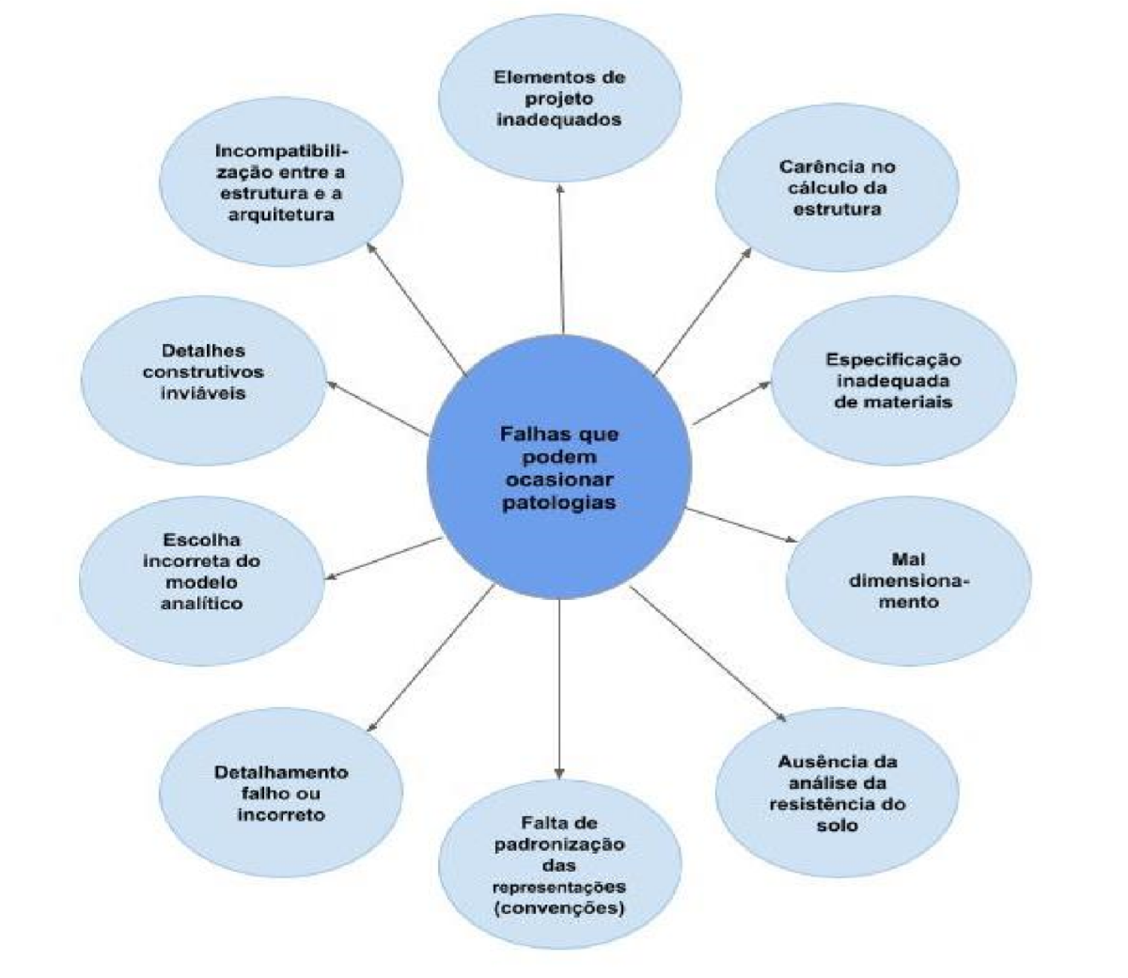
FONTE: Adaptado de Mazer (2008)

As sobrecargas, sejam elas calculadas ou não no projeto, pode gerar fissuras, sem que isto provoque, a ruptura ou fragilidade da estrutura; a ocasião de fissuras em um ponto da estrutura, gera a redistribuição das tensões ao longo da peça fissuras, assim sendo, a solicitação na maioria das vezes, é absorvida pela próprio componente estrutural (MAZER, 2008).
Além disso, todo projeto estrutural deve ser elaborado conforme prescrições previstas nas normas competentes do país. No Brasil, a ABNT NBR 6118: 2014 especifica os critérios de dimensionamento das estruturas em concreto armado, na qual estabelece que as estruturas devem proporcionar conforto e segurança aos usuários, além de garantir resistência suficiente às solicitações. Para isso, a norma utiliza o método de cálculo dos estados-limites em que consiste na verificação do Estado Limite de Serviço (ELS) e do Estado Limite Último (ELU).
Observa-se que caso a estrutura atinja o ELS sua utilização deve ser impedida, pois mesmo não atingindo a ruína não há a garantia de conforto e durabilidade, isso deve-se ao fato do ELS estar associado, de acordo a ABNT NBR 6118:2014, a durabilidade e aparência das estruturas, conforto ao usuário, bem como a funcionalidade da mesma (BASTOS, 2006).
Há alguns Estados Limites de Serviço apontados pela NBR já citada, sendo eles: estado limite de formação de fissuras, estado limite de abertura de fissuras, estado limite de deformações excessivas e estado limite de vibrações excessivas. Percebe-se que ao fazer o dimensionamento verificando o ELS evita-se aspectos indesejáveis a estrutura como fissuras e trincas.
O dimensionamento das estruturas é realizado no ELU que segundo a ABNT NBR 6118:2014 é o “Estado limite relacionado ao colapso, ou a qualquer outra forma de ruína estrutural, que determine a paralisação do uso da estrutura”, sendo assim teoricamente é como se as estruturas estivessem na inércia de se romperem, porém, como forma de precaução, utiliza-se de fatores de segurança, com isso o que provocaria o colapso da estrutura seria cargas superiores ao projetado (BASTOS, 2006).
O detalhamento incorreto ou insuficiente implica em erros tanto na fase de projeto, quanto na fase de execução da obra, que segundo MAZER (2008) pode acarretar problemas sérios durante a execução, fazendo com que a estrutura apresente problemas patológicos que interferem na resistência e/ou durabilidade da construção.

2.2.2 Falhas devido a erro de execução

A execução de uma construção é uma das etapas mais imprescindíveis para garantir que ela obedeça ao que foi pré-estabelecido pelos engenheiros responsáveis e esteja a favor da segurança. Por isso é necessário a fiscalização durante a execução, uma vez que segundo Cunha et al (1996) a falta de fiscalização nas obras, seja dos técnicos responsáveis, do Estado, ou dos cliente, aumenta os índices de falhas de execução e qualidade da obra.
Mesmo com a fiscalização efetiva é quase impossível eliminar as falhas, pois na fase de execução há uma grande deficiência na qualificação profissional da equipe técnica que podem causar patologias decorrentes, como, por exemplo, a falha na concretagem, da inadequação de formas e escoramentos e de insuficiência nas armaduras (MAZER, 2008)
O manuseio incorreto das escoras e a retirada precoce das formas são causas diretas para falhas em estruturas, de acordo com Cunha (1998), as razões iniciais de colapso de edificações tem sido a retirada da escora no tempo indeterminado e abalos no escoramento no decorrer de sua concretagem.
Segundo GONÇALVES (2015), durante a concretagem, não se deve ignorar falhas, pois essas, trazem sérios efeitos à estrutura, especialmente nas áreas agressivas, sendo de difícil averiguação.
Uma cura malfeita aumenta as deformações específicas devidas à retração. Como esta deformação é diferenciada entre as outras camadas constituintes da peça, sobretudo se esta tiver grandes dimensões, poderão ser geradas tensões capazes de provocar acentuada fissuração do concreto (MAZER, 2008)

2.2.3 Falhas devido à má utilização da edificação

Mesmo após o fim da obra, com todas as etapas construtivas anteriores saindo de acordo com o previsto, ainda ocorre a chance de surgirem patologias devido ao manuseio incorreto da estrutura. A ABNT NBR 5674:1999 - Manutenção de Edificações traz a definição de manuseio como, “Conjunto de atividades a serem realizadas para conservar ou recuperar a capacidade funcional da edificação e de suas partes constituintes de atender as necessidades e segurança dos seus usuários”.
Devido ainda correr riscos na fase de utilização com relação ao surgimento de patologias, deve-se deixar o proprietário sabido do mesmo, um exemplo de patologias ocorrida nesta fase são as trincas, devido à retirada de alguma estrutura para abertura de janelas, portas, ou outra finalidade (TRINDADE, 2015).

2.3 Patologias mais frequentes que acometem o concreto armado

No que se diz respeito a construção civil, pode-se contextualizar patologia alinhando-a com a definição encontrada na Medicina, na qual estudam-se as origens, os sintomas e a natureza das doenças. Patologia é toda manifestação que durante a vida útil da edificação venha prejudicando assim, comportamento do edifício (GONÇALVES, 2015).

2.3.1 Fissuras

Dentre as principais patologias que acometem o concreto armado, as fissuras são as mais comuns de serem observadas, podem ser definidas como aberturas que atingem a face do elemento estrutural deixando-o exposto à entrada de agentes agressivos à estrutura (GONÇALVES, 2015).
As manifestações patológicas em estruturas podem ser complexas, contudo, uma análise aprofundada do quadro de fissuração das peças estruturais de edificação auxilia na exposição da importância do problema (ZUCHETTI, 2015).
A classificação da fissuração é feita pela análise da espessura da ruptura, como mostra a Tabela 1.

TABELA 1- Classificação das fissuras
Tipo | Espessura
Fissura | ≤ 0,5 mm
Trinca | > 0,5 mm e ≤ 1,5 mm
Rachadura | >1,5 mm e ≤ 5,0 mm
Fenda | > 5,0 mm e ≤ 10,0 mm
Brecha | > 10,0 mm
Fonte: Adaptado de OLIVARI (2013)

Os conceitos de fissura, trinca e rachadura, são semelhantes, porém se diferem no que se diz respeito sua dimensão. Trincas são parecidas com as fissuras no tratamento, mas diferem na dimensão (maiores que 0,5mm). Já as rachaduras possuem aberturas acentuada e profunda, com sua dimensão superior a 1mm, podendo abrir fendas de um lado ao outro da alvenaria, dimensões maiores que essas são nomeadas de fendas (GONÇALVES, 2015).
As causas do aparecimento de fissuras podem ser diversos, dentre eles têm-se a movimentação térmica, movimentação higroscópica, sobrecargas não previstas em projeto, deformação excessiva da estrutura e alteração química (OLIVEIRA, 2012).

2.3.1.1 Fissuras devido a movimentação térmica

Para Marcelli (2007), a solução está na elaboração do projeto, pois os projetistas não estão preocupados com problemas relacionados a variação da temperatura, e isso é observado em obras antigas e mais recentes no mundo todo.
A estrutura quando submetida a altas variações de temperatura, pode ocasionar danos, pois a superfície se adapta a temperatura rapidamente, enquanto o interior o processo é lento. Variações inesperadas de temperatura produzem danos sobre as estruturas, uma vez que a temperatura da superfície se adequa rapidamente, enquanto a do interior se ajusta lentamente. Esses choques térmicos causam a estrutura destacamentos do concreto e pequenas fissuras, que não são agravantes a capacidade de suporte e nem a estabilidade, porém se não tratada, pode-se agravar com o tempo (ZUCHETTI, 2015 apud LAPA, 2008).
Nas paredes e muros de concreto armado que exibam grandes comprimentos sem a presença de juntas de dilatação apropriada, nota-se que o elemento começa a fissurar-se verticalmente (SANTOS, 2014). Como pode ser visto na Figura 2.

FIGURA 2 - Trinca típica presente no topo da parede paralela ao comprimento da laje

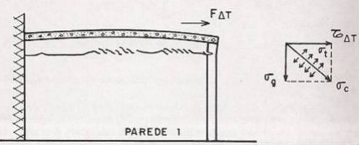
Fonte: SANTOS, 2014 apud THOMAZ, 2002

2.3.1.2 Fissuras devido a recalque diferencial

De acordo com Santos (2014), as fissuras provenientes de recalque diferencial são fissuras que originam-se quando as fundações são sujeitas a deformações diferenciais na estrutura, podendo ser por adensamento ou recalques imediatos, deformando ou fraturando a própria fundação.
Pode-se citar como as principais causas de problemas patológicos em fundações, a inexistência ou a falta de estudos geotécnicos, interpretação incorreta dos ensaios, má avaliação dos esforços originário da estrutura, utilização de tensão admissível do solo inadequada, utilização de cálculos ultrapassados, mão de obra desqualificada, processo construtivo impróprio e influências externas (ZUCHETTI, 2015 apud DO CARMO, 2003).
Para Santos (2014), a fissura acontece, porque existe uma alteração excessiva da estrutura, que ocorre uma deformação própria de tração nas paredes, que atua contribuindo com o aparecimento de fissuras, mantendo um padrão de 45° de inclinação nas paredes, como mostra a Figura 3.

FIGURA 3 - Trinca provocada por recalque diferencial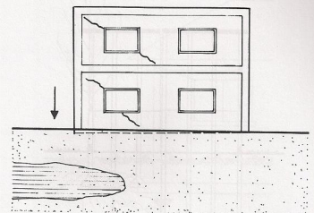
Fonte: ADAPTADO DE OLIVEIRA (2012) apud THOMAZ (1949)

2.3.1.3 Fissuras devido aos carregamentos

Segundo Santos (2014), as fissuras são originadas pela incapacidade da estrutura de resistir a ação dos carregamentos que atuam sobre a mesma, seja por sobrecargas não previstas, erros na execução ou cálculo estrutural incorreto.
As trincas no concreto armado manifestam-se tanto com sobrecargas previstas ou não, sem que a estrutura sofra a ruptura ou fique instável. A incidência de fissuras produz uma redistribuição das tensões ao longo da peça fissurada, podendo atingir os elementos vizinhos, desta forma a estrutura (ou parte dela) absorve a solicitação externa (ZUCHETTI, 2015 apud THOMAZ, 1989).

2.3.1.4 Cisalhamento

As trincas de cisalhamento surgem nos pontos comuns de cortante máxima e são originados por seção insuficiente, sobrecargas, armadura insuficiente ou disposto de forma incorreta para combater o cisalhamento da peça estrutural (MARCELLI, 2007)
De acordo com Santos (2014) nos apoios das vigas, costuma-se surgir fissuras de cisalhamento, as quais apresentam normalmente inclinação de 45º em relação ao apoio dos elementos fletidos, avançam até as armaduras e alcança onde está sendo aplicado as cargas, como mostra a Figura 4. Tais fissuras sucedem pelas sobrecargas não calculadas, fraco desempenho do concreto a resistência e a má colocação dos estribos ou insuficiência dos mesmos.

FIGURA 4 – Fissuração em viga solicitada a flexão

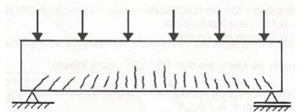
Fonte: ADAPTADO DE SANTOS, 2014 apud THOMAZ, 2002

2.3.1.1.1 Torção

De acordo com Gonçalves (2015), quando um elemento de concreto está sujeito à rotação em ligação à sua seção transversal, pode-se dizer que está sofrendo torção. É comumente observada em sacadas de edifícios, lajes com flecha excessiva apoiados sobre as vigas, ou lajes em balanço.
Diante disso, nesses elementos da construção pode ocorrer uma rotação no plano da seção transversal da estrutura e, podendo gerar deformações que não serão suportados pela peça, surgindo fissuras características de torção. Essas fissuras apresentam inclinação aproximada de 45° e são encontradas nas laterais das vigas em forma de segmentos de retas reversas (MARCELLI, 2007).

2.3.1.1.2 Compressão

Para Marcelli (2007), é necessário muita atenção e medidas rápidas e eficazes para corrigir o surgimento de trincas provocados por compressão nos pilares e vigas de uma estrutura, uma vez que o concreto é o principal elemento responsável por absorver a maior parte dos esforços de compressão. O aparecimento de fissuras pode ser um indicio iminente do colapso da peça, ou até a perda da capacidade de suportar cargas, fazendo-o redistribuir os esforços nos pilares próximos, deixando- os sobrecarregados e passiveis de ruptura.

FIGURA 5 – Trincas de Compressão

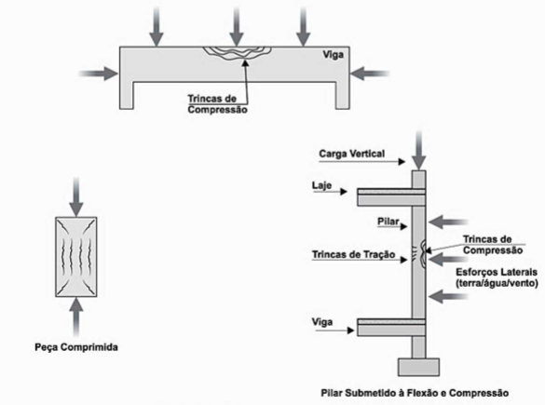
Fonte: ADAPTADO DE MARCELLI (2007)

2.3.1.1.3 Flexão

Este tipo de fissura pode ocorrer quando o engenheiro calculista subdimensiona a estrutura, ou seja, quando não é feita uma avaliação correta da sobrecarga atuante. Ou ainda, a fissura pode ser consequência da deficiência dos materiais empregados na execução e também devido a mudança no tipo de utilização da estrutura, causando cargas maiores que as previstas em projeto (GONÇALVES, 2015 apud HELENE, 1992).
Segundo Santos (2014), os danos ocorridos em vigas, marquises e balanços devido à flexão geralmente manifestam-se através de fissuras localizadas no meio do vão, e, no caso das vigas, está tende a inclinar-se à medida que se aproxima dos apoios. Conforme é observado na Figura 6.

FIGURA 6 – Trinca de flexão em viga

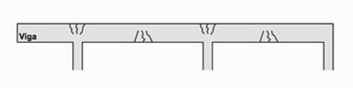
Fonte: ADAPTADO DE MARCELLI (2007)

2.3.2 Corrosão das armaduras

Pode-se definir a corrosão de armaduras como um procedimento de deterioração da armadura, onde sua seção é perdida por meio de agentes corrosivos que atacam a armadura, sendo responsável por acumular e gerar tensões, estas são responsáveis por fissurar o concreto, deixando a armadura cada vez mais exposta (MACEDO,2017 apud CASCUDO, 2005).
Os agentes causadores de patologias podem ser diversos, porém no caso da corrosão de amaduras destacam-se o dióxido de carbono (CO2), os sais, com ênfase no cloreto e a incompatibilidade de metais (POLITO, 2006). Ainda segundo Polito (2006), pode-se classificar a corrosão pela natureza do processo (corrosão química e eletroquímica) e sua morfologia. A Figura 7 apresenta os tipos e os fatores que provocam a corrosão em estruturas de concreto armado.
FIGURA 7- Tipos de corrosão e fatores que provocam
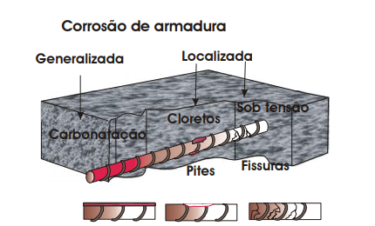
Fonte: ADAPTADO DE POLITO (2006) apud CASCUDO (1997)

A corrosão tem natureza expansiva, levando assim a um aumento das tensões de tração no concreto, provocando a fissuração do material e posteriormente a segregação do cobrimento da armadura. (SANTOS,2014).

2.3.2.1 Carbonatação

Observa-se que as reações de carbonatação conseguem obter em forma de produto, os sais envolvidos na reação. Estes permanecem no concreto, diminuindo o índice de vazios, além de retardarem o processo de carbonatação. A esse fechamento dos poros, dá-se o nome de colmatação (VIEIRA, 2017 apud REPETTE, 2017).
Os danos causados devido a corrosão das armaduras por carbonatação, podem se manifestarem sob a forma de expansão, fissuração, destacamentos do cobrimento do elemento estrutural, perda da aderência e redução significativa de seção da armadura, diminuindo assim o tempo de vida útil projetada da estrutura em processo de corrosão, elevando os custos de manutenção e reparo (HELENE, 1986).

2.3.2.2 Ações por cloreto

Percebe-se que as desestabilizações pontuais na camada passivadora da armadura é causada devido principalmente ao contato com os íons cloreto (Cl-) que penetram nos poros do concreto, conjuntamente com a água e o oxigênio. Apesar de ainda estar em processo de investigações, acredita-se que a ruptura da película passivadora é algo dinâmico, com a armadura trabalhando ora ativa ora passiva, em eventos repetidos até que ocorra de forma localizada a despassivação definitiva da armadura. Essa é uma característica que faz com que a corrosão desencadeada por cloretos seja tipicamente por pites (corrosões localizadas, onde formam-se pontos de desgastes), diferente do que ocorre devido à carbonatação (VIEIRA, 2017 apud FIGUEIREDO; MEIRA, 2013).

2.3.3 Desagregação do Concreto

Pode-se observar frequentemente nas estruturas de concreto o fenômeno é gerado por diversos fatores, porém na maioria das vezes é ocasionado simultaneamente com a fissuração e corrosão das armaduras (MAZER, 2008). De acordo com a Figura 8.

FIGURA 8 – Desagregação por Abrasão
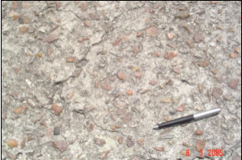
Fonte: ADAPTADO DE MAZER (2008)

2.4 Prejuízo econômico causado pelas falhas

Além de trazer prejuízos estruturais, essas falhas trazem ainda uma enorme perda econômica para o processo construtivo, uma vez que segundo Corrêa e Naveiro (2001), o maior índice de gastos, são com a parte estrutural da obra e os erros cometidos nessa fase são de difícil correção.
O custeio da correção desses erros varia de acordo com a fase da obra, como pode ser visto no Gráfico 1 da lei de Sitter, onde tem-se a relação de tempo e custo, sendo no eixo das abscissas a representação do tempo e no eixo das ordenadas o custo relativo gasto com a correção.

GRÁFICO 1 – Lei de Sitter da relação entre tempo e custo relativo com correções
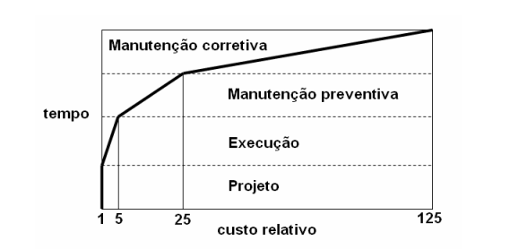
Fonte: adaptado HELENE (1992)

Entretanto essa porcentagem de falha pode ser minorada caso o projetista execute com cuidado as etapas do projeto estrutural evitando os erros. (Souza e Enami 2009).

2.5 Soluções para combater patologia em estruturas

Uma manifestação patológica pode apresentar como produto, mais de um agente causador. Logo, deve-se tratar de todas as causas, para um tratamento eficaz. (GONÇALVES, 2015 apud ANDRADE E SILVA, 2005).
O primeiro passo para tratar de uma patologia é encontrar o agente causador, visto que para um bom diagnóstico do problema, antes de tudo deve-se conhecer bem a patologia ocorrida e fazer o estudo de caso da mesma, para Mazer (2008), a compreensão dos processos que originou a degradação é imprescindível, não só para conhecimentos prévios sobre como proceder, mas para gerar a garantia que a estrutura não volte a piorar. A figura 9 mostra o ciclo para reparo de patologias:

FIGURA 9 – Fluxo de tomadas em caso de patologias em geral
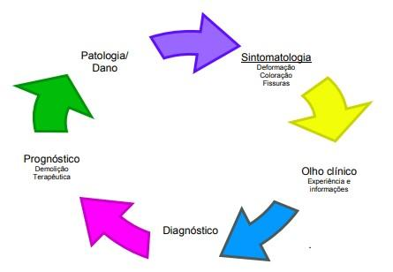
Fonte: ADAPTADO DE MAZER (2008)

Além disso, deve-se verificar a respectiva etapa em que se sucedeu a falha, se o problema se originou no projeto, a falha é de responsabilidade do projetista; se a origem está na qualidade do material, o fabricante é culpado; quando se teve origem na execução, houve falha na mão-de-obra, na fiscalização ou do responsável técnico; durante o uso, houve falha na operação e manutenção. (IANTAS, 2010)
Outra forma de combater possíveis patologias é com uma mão de obra qualificada, que pode minimizar o surgimento de falhas, pois para Silva (2011), a mão de obra técnica qualificada como engenheiros peritos em patologias, é o fator principal para diminuição dos acidentes nos últimos anos.
Depois de identificada a patologia bem como os precedentes, deve-se começar o processo de tratamento, logo, estudam-se correções e soluções para os problemas, a começar por reparos até a recuperação total da estrutura (fundações, pilares, vigas e lajes). O sucesso do tratamento se dá por um estudo precedente, o diagnóstico bem conduzido e ter conhecimento das características e funcionamento do local, para que ocorra a melhor escolha dos materiais e técnicas a serem utilizados no procedimento (IANTAS, 2010).

2.5.1 Técnica de selagem

Para fissuras menores que 10 mm o processo de selagem consiste na aplicação de uma cola especial (epoxídica bicomponente), aplicada na espátula ou na colher de pedreiro e posteriormente na fissura. Já em fissuras superiores a 10mm, deve ser feito o enchimento da abertura, na mesma direção, com grout, em alguns casos que hajam aumento de carga, neste caso, utiliza-se da selagem convencional dos extremos, produtos de origem epóx (SOUZA E RIPPER, 1998).

2.5.2 Técnica de grampeamento

Antes de dar início ao processo de grampeamento, deve-se promover o descarregamento da estrutura, pois o processo em questão reforça a estrutura. Feito isto, inicia-se essa técnica pela colocação de grampos de aço, conforme descrito anteriormente, em furos previamente perfurados e preenchidos com adesivo apropriado (GONÇALVES, 2015).

2.5.3 Tratamento para armaduras corroídas

Uma vez iniciado o processo corrosivo das armaduras não é possível detê-lo, a menos que seja utilizada uma proteção catódica, que apresenta um custo elevado. Observa-se que a maioria dos métodos de recuperação nesses casos, baseiam-se na substituição do concreto deteriorado e limpeza das armaduras (MAZER, 2008).
De maneira sucinta pode-se dizer que o processo para o tratamento de corrosão consiste em: retirar pelo menos a região afetada pela corrosão, realizar uma limpeza nas armaduras com jato de areia e preparar a superfície do concreto que irá receber a nova camada, umedecendo a mesma e procurando criar uma aderência por meio do apicoamento e uso de resinas, ou até mesmo utilizar chumbadores ancorados, que servirão de união entre o concreto velho e novo (TRINDADE, 2015 apud ANDRADE, 1992). Ainda nesse contexto, Mazer (2008) esclarece que, quando houver uma redução da armadura, superior a 15%, deve-se sempre executar um reforço estrutural.

2.5.4 Reparos superficiais no concreto por meio de argamassa

Precisa-se reparar a estrutura antes de ser aplicada a argamassa, realizando em uma profundidade mínima de 2,5cm. Ou seja, se ao ser retirado a parte do concreto degradada e for constatado que a profundidade é menor que a mínima, deve-se cortar o elemento até que a profundidade ideal seja alcançada (GONÇALVES, 2015).

2.5.5 Tratamento para desagregação do concreto

Em geral, a reparação de estruturas de concreto que sofreram desagregação, consiste em substituir a região atacada, realizando previamente um escoramento adequado do elemento, o preparo e limpeza do substrato, a reconstituição da seção com um concreto adequado e a devida proteção da superfície da peça (MAZER, 2008).

3 METODOLOGIA E PROCEDIMENTOS DE PESQUISA

3.1 Pesquisa quanto aos fins

Esta pesquisa é caracterizada como qualitativa e quantitativa, pois visa contabilizar numericamente as patologias tal como classifica-las quanto sua origem. Além disso, a pesquisa é classificada como descritiva, uma vez que a coleta de dados foi realizada por meio de um estudo de caso, investigando e analisando as formas e as causas das patologias embasadas nas referências bibliográficas.
Quanto a sua finalidade, essa pesquisa é dita aplicada, já que visa identificar as patologias descritas na literatura em uma situação real.

3.2 Pesquisa quanto aos meios

A pesquisa aborda um estudo de caso, propondo analisar as principais patologias que acometem as estruturas em concreto armado no Mercado Municipal de Teófilo Otoni, Minas Gerais.

3.2.1 Mercado Municipal

O Mercado Municipal de Teófilo Otoni é um ponto de comercio histórico onde são vendidas mercadorias regionais do Vale do Mucuri, localizado bem no centro da cidade. É um edifício de grande importância cultural e econômica da cidade e da região. A edificação foi construída em meados dos anos 20, do século XX como mostra a figura 10, sendo construído em local estratégico da cidade, com fácil acesso para a população urbana e rural (SECRETÁRIA MUNICIPAL DE TURISMO DA PREFEITURA MUNICIPAL DE TEÓFILO OTONI, 2011).

FIGURA 10 – Vista do Mercado Municipal de Teófilo Otoni – MG em 1920
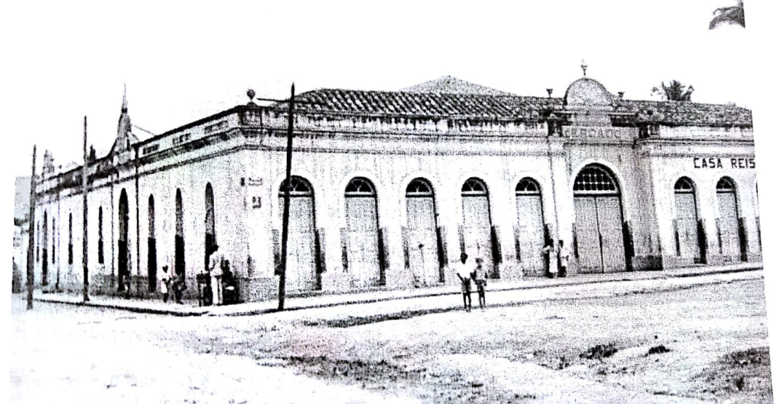
Fonte: SECRETÁRIA MUNICIPAL DE TURISMO DA PREFEITURA MUNICIPAL DE TEÓFILO OTONI -MG

Ainda segundo a Secretária Municipal de Turismo da Prefeitura Municipal de Teófilo Otoni (2011), o edifício passou por uma série de modificações e ampliações, sendo sua principal reforma, executada entre os anos de 1950 e 1952. Com o tempo, pela sua má utilização e desgaste, o edifício se tornou uma fonte de patologias, mostrando-se um ótimo estudo de caso para esta pesquisa.
A Figura 11 mostra a vista da fachada do Mercado Municipal de Teófilo Otoni-MG nos dias atuais, no qual pode-se notar a diferença entre as edificações, após as reformas feitas, mudou-se toda a fachada, estrutura e a cobertura. Entretanto, pela imagem é nítido a deterioração do local.

FIGURA 11 – Vista do Mercado Municipal de Teófilo Otoni-MG em 2018
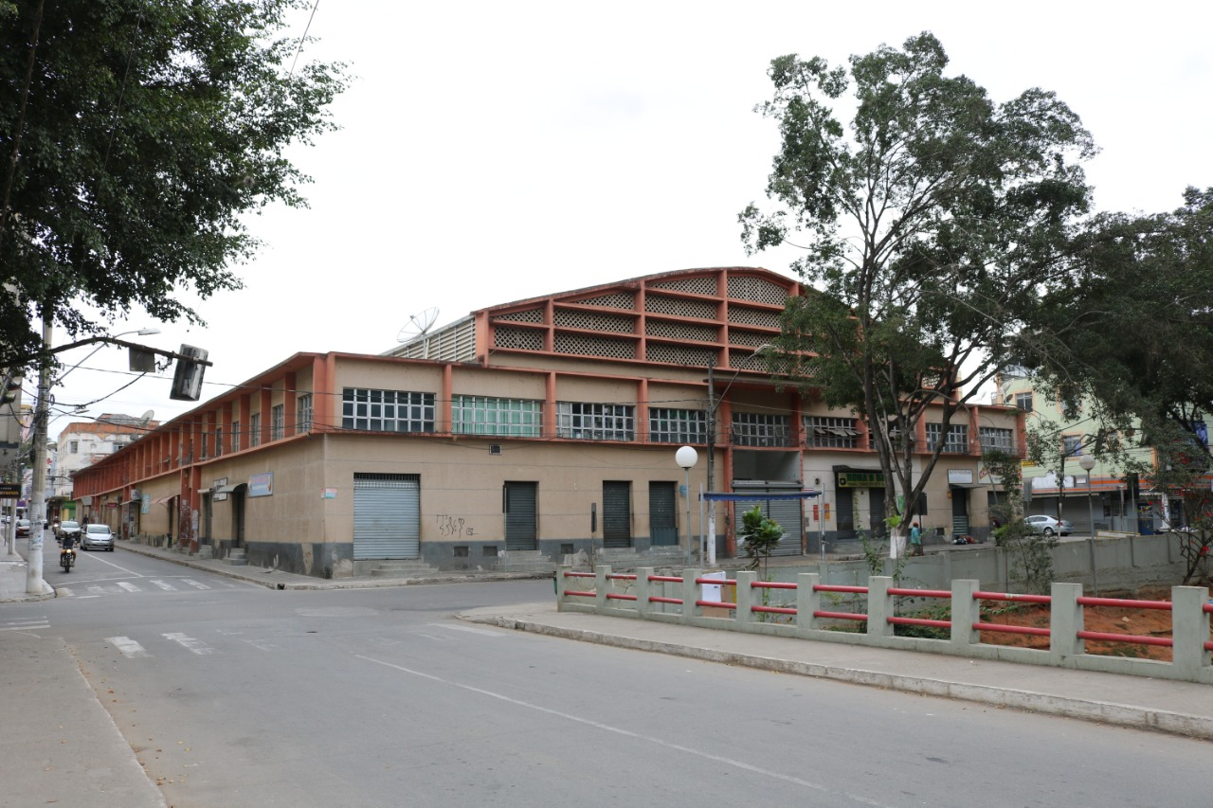
Fonte: ACERVO DA PRÓPRIA PESQUISA (2018)

3.2.2. Procedimento de Coleta de Dados

O objetivo do trabalho tem como foco principal localizar e identificar as patologias apenas na parte estrutural da edificação, porém devido ao grande número de patologias encontradas na alvenaria, levado em conta para números comparativos.
O levantamento quantitativo se deu pela contagem das patologias, independentemente do tipo ou do local de origem, ao todo foram encontradas 101 patologias, porém algumas foram observadas em mais de um elemento estrutural, influenciando na contagem de patologias por parte estrutural.
Após o levantamento quantitativo, foi feito o levantamento qualitativo das patologias, nela classificou a patologia por seu tipo, assim possibilitando diagnosticar os sintomas da mesma e uma possível solução.
Portanto, o procedimento para a coleta de dados, deu-se por meio de um estudo prévio sobre o tema, após esse estudo, saiu-se a campo para realizar vistorias no local escolhido. Na primeira visita, pode-se observar que a parte mais afetada pelas patologias era o local onde está localizado os açougues, por ser um local com alto índice de salubridade, observou-se também que houve uma reforma em uma parte do edifício, exatamente nessa área não constatou-se patologias.
Na segunda vistoria, as patologias foram identificadas, contabilizadas e posteriormente fotografadas. Na Tabela 2 é exemplificado a maneira utilizada para identificar e quantificar as patologias encontradas na edificação. Nela, têm-se as colunas com o tipo de elemento (pilar, viga, alvenaria e laje), tipo de patologia e se a patologia fosse uma fissura o tamanho de sua abertura em milímetros. O tamanho da abertura das fissuras foi medido com auxílio de um paquímetro, como mostra a Figura 12.

TABELA 2 – Listagem de tipologia patológica do Mercado Municipal
 | Elemento | Tipo de Patologia | Tamanho da fissura (mm)
1 | Laje | Infiltração e brecha | > 10
2 | Alvenaria | Trinca | > 0,5 e ≤ 1,5
3 | Alvenaria | Infiltração | -
4 | Pilar | Desagregação do concreto | -
5 | Pilar | Fenda | < 10
6 | Laje | Desagregação do concreto | -
Fonte: ACERVO DA PRÓPRIA PESQUISA (2018)

FIGURA 12 – Utilização do paquímetro para medição de fissuras
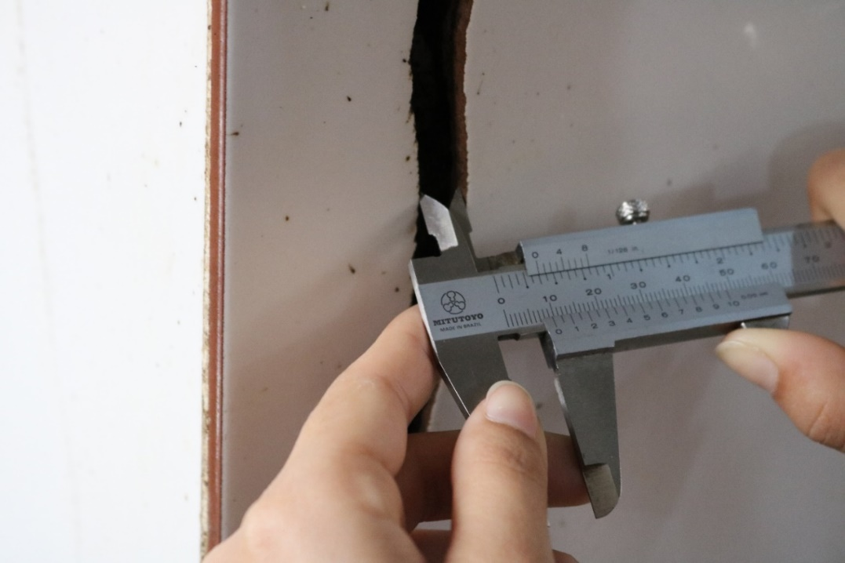
Fonte: ACERVO DA PRÓPRIA PESQUISA (2018)
A classificação da tipologia da patologia consistiu na relação obtida pela revisão bibliográfica e pelas observações das manifestações nos elementos construtivos considerados. Para isso, considerou-se a forma, a cor, a localização e a posição dessas anomalias, como exemplo, tem-se as Figuras 13, 14 e 15, que apresentam algumas patologias identificadas no Mercado Municipal.
As fissuras foram identificadas como trincas, fissuras, rachaduras, fendas e brechas, conforme a Tabela 1 do Subitem 2.4.1.

FIGURA 13- Corrosão da armadura: exposição das barras de aço e a mancha de corrosão no elemento.
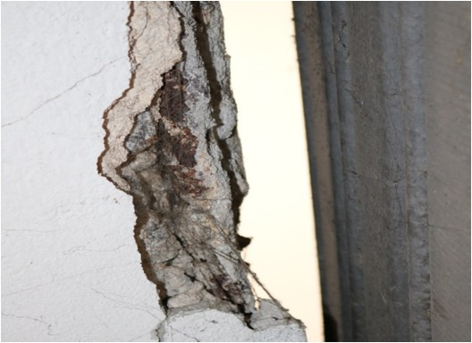
Fonte: ACERVO DA PRÓPRIA PESQUISA (2018)

FIGURA 14 – Bolor: manchas escurecidas e umidas
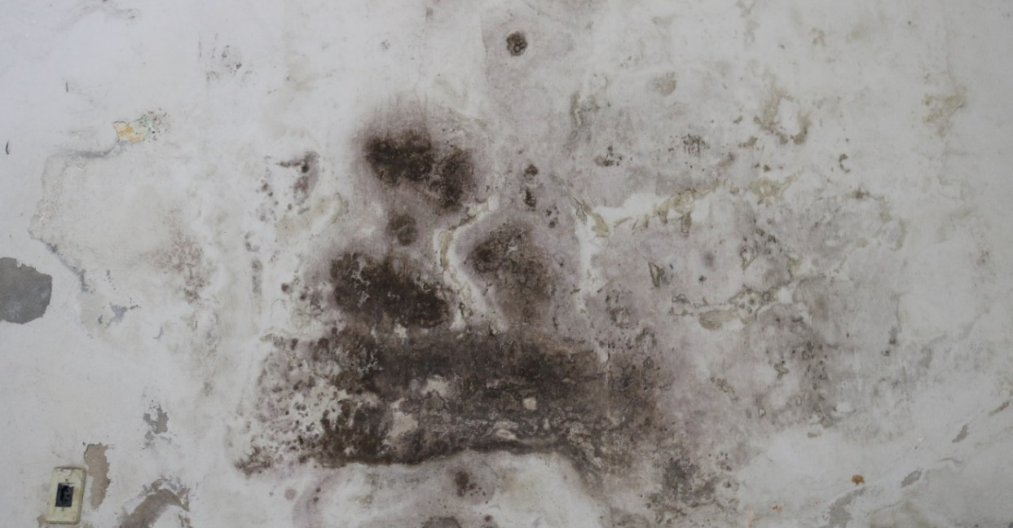
Fonte: ACERVO DA PRÓPRIA PESQUISA (2018)

FIGURA 15 – Desagregação do concreto: porosidade e desagregação do concreto
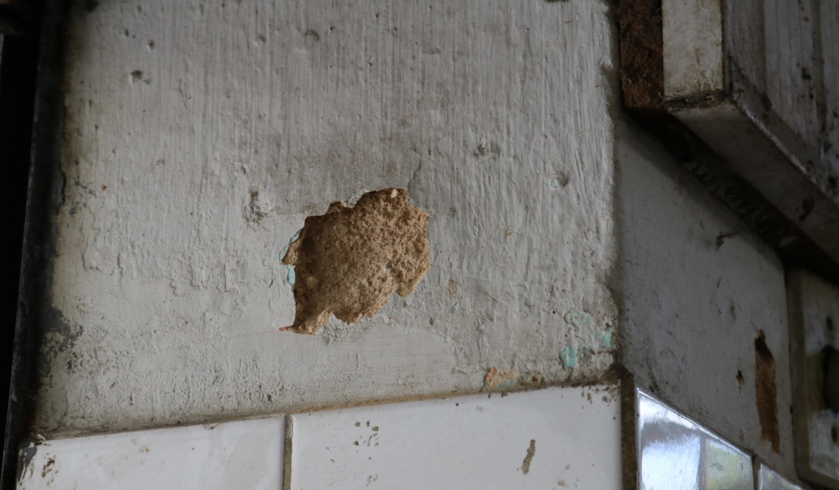
Fonte: ACERVO DA PRÓPRIA PESQUISA (2018)

3.3 Tratamento de dados

Com os dados devidamente coletados, realizou-se uma investigação para determinar qual patologia se destacava em forma de quantidade e incidência. Para isso, foram construídos gráficos estatísticos sobre relações quantidade versus tipologia e quantidade versus incidência das patologias. E ainda, gráficos evidenciando a quantidades e tipologias das patologias encontradas em cada elemento (pilar, viga, laje e alvenaria).
Além disso, foi elaborado dois mapas de incidência patológicas com base na planta baixa (Figura 16) e na fachada (Figura 17) do Mercado Municipal. Este mapa tem objetivo de apresentar os locais com incidências de patologias, de acordo com sua gravidade. Para este procedimento, utilizou-se uma escala de cor para diferenciar as ocorrências destacando as áreas afetadas. A intensidade da cor representa a gravidade das patologias identificadas no local de estudo. A Tabela 3 apresenta a escala de cor relacionada com a gravidade de patologia.

FIGURA 16 – Planta baixa do Mercado Municipal.
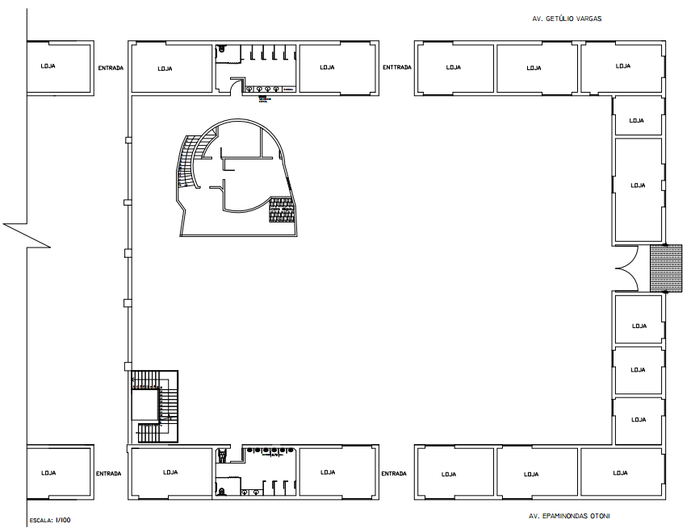
FONTE: ADAPTADO DE PREFEITURA DE TEÓFILO OTONI (2018)

FIGURA 17 – Fachada do Mercado Municipal de Teófilo Otoni.
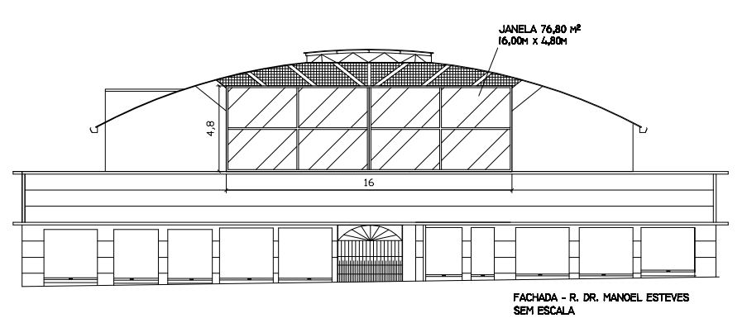
Fonte: ADAPTADO DE PREFEITURA DE TEÓFILO OTONI (2018)

TABELA 3- Escala de cores de acordo com a gravidade.
Escala de cor | Gravidade
 | Alta
 | Tolerável
 | Baixa
 | Nenhuma

Fonte: ACERVO DA PRÓPRIA PESQUISA (2018)

4 RESULTADOS E DISCUSSÃO

Conforme a apresentação do estudo dos dados, constatou-se a manifestação de algum tipo de patologia, tendo como foco as peças estruturais, para obter os resultados por meio de leitura e interpretação das tabelas, gráficos gerados e análise das fotografias.
A Tabela 4 apresenta o quantitativo de anomalias observadas de acordo com o local de ocorrência. Como citado, a alvenaria, mesmo não sendo elemento estrutural da edificação, foi levada em consideração para título de comparação, devido as inúmeras manifestações patológicas encontradas na mesma.

TABELA 4 – Quantitativo das patologias encontradas
Local | Número de ocorrências
Alvenaria | 45
Viga | 11
Pilar | 30
Laje | 15
Fonte: ACERVO DA PRÓPRIA PESQUISA (2018)

Pode-se observado na Tabela 4 que o maior número de patologias encontram-se na parte de alvenarias da obra. No total das 101 anomalias, 45 foram nas alvenaria e 66 na parte estrutural. Porém foram observadas mais de uma patologia no mesmo ponto, assim o quantitativo do local de ocorrência, diferiu da contagem das tipologias das patologias.
Quando levado em conta apenas a parte estrutural tem-se, que o pilar é a peça estrutural que mais teve incidência de patologias, com um total de 30 ocorrências. No Gráfico 2, observa-se a porcentagem de anomalias encontradas na parte estruturais, ou seja, viga, laje e pilar.

GRÁFICO 2 – Porcentagem de patologia na parte estrutural

Fonte: ACERVO DA PRÓPRIA PESQUISA (2018)

Considerando a tipologia de patologias encontradas na parte estrutural, as rachaduras são as mais comuns, como mostra a Tabela 5.

TABELA 5 – Classificação da patologia quanto a sua tipologia
Tipologia da Patologia | Número de ocorrências
Fissura  Trinca  Fenda  Infiltração | 2  6  7  8
Corrosão da armadura | 8
Desagregação do Concreto  Brecha | 10  11
Rachadura | 16
Fonte: ACERVO DA PRÓPRIA PESQUISA (2018)

Quando se observa a Tabela 5, tem-se um total de 68 patologias, onde se destaca as rachaduras, com 16 ocorrências. No Gráfico 3 é apresentado o levantamento das porcentagens de cada patologia. Vale ressaltar que foi considerada o item corrosão da armadura, apenas armaduras que estavam expostas, pois existem fissuras, trincas, rachaduras, fendas e brechas que são originadas por corrosão.

GRÁFICO 3 – Porcentagem dos tipos de patologia encontradas

Fonte: ACERVO DA PRÓPRIA PESQUISA (2018)

A avaliação das patologias foi feita por meio de inspeção visual, e o seu diagnóstico e tratamento dado por meio de estudos bibliográficos. Escolheu-se as principais manifestações patológicas para serem discutidas suas origens, causas e tratamentos.
Foi constatado que boa parte das trincas e fissuras da edificação eram apenas superficiais, ou seja, não atingiram as peças estruturais, apenas o revestimento. Duas foram as possíveis causas principais para a ocorrência dessas fissuras no revestimento, a primeira foi devido ao meio se tratar de um local úmido com alto teor de cloretos, sendo assim ofensivo ao concreto. Já a segunda causa, foi devido à má dosagem no traço do concreto, causando assim enfraquecimento do mesmo. Em alguns locais foi possível notar a variação de cor do concreto.
Pode-se constatar níveis críticos de patologias, como foi o caso de corrosões de armaduras em algumas peças estruturais. Na Figura 18 é exemplificada uma corrosão localizada, aconteceu devido a umidade do local e a exposição ao cloreto (sal), que atacaram a armadura, expandido a armadura e expulsando o concreto segregando-o, deixando a armadura exposta a agente agressivos.

FIGURA 18 - Patologia no pilar: corrosão da armadura
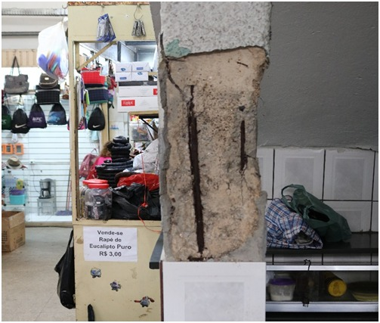
Fonte: ACERVO DA PRÓPRIA PESQUISA (2018)

Devido ao longo período de exposição a agentes agressivos, deve-se antes de tudo fazer a retirada do concreto que está “doente”, após isso deverá realizar a limpeza das armaduras manualmente com escovas ou jatos de areia, para a retirada de todos os produtos corrosivos, por não ter sido verificado diminuição da seção da armadura, o próximo passo é refazer o cobrimento da mesma utilizando um concreto resistente ao meio salino, podendo ser utilizado um cimento pozolânico ou até mesmo resistente a sulfatos.
Na Figura 19, tem-se dois exemplos de patologias, ambas são parecidas, porém diferem na espessura e na classificação, enquanto a que está sendo medida é classificada como rachadura pois sua espessura é maior ou igual a 1,5 e menor que 5 milímetros, a fissura ao lado é classificada como trinca, pois sua espessura é maior que 0,5 milímetros e menor que 1,5 milímetros. Esse é um dos poucos casos em que a patologia realmente atingiu a estrutura e não somente o revestimento.
Pode-se perceber que ambas patologias estão no sentindo longitudinal a armadura do pilar, isso implica que a origem da patologia é o efeito da corrosão da armadura, pois, com o aumento de sua seção, ela tende a expulsar o cobrimento, assim fissurando o concreto até sua segregação total.
O mesmo tratamento pode ser usado para correção de ambas manifestações patológicas. Consiste na mesma metodologia de recuperação utilizada no pilar da Figura 18, a única diferença está com relação ao cobrimento, pois a área afetada é menor e seu nível de gravidade não é tão alto quanto o anterior.

FIGURA 19- Pilar com duas manifestações patológicas, trinca e rachadura
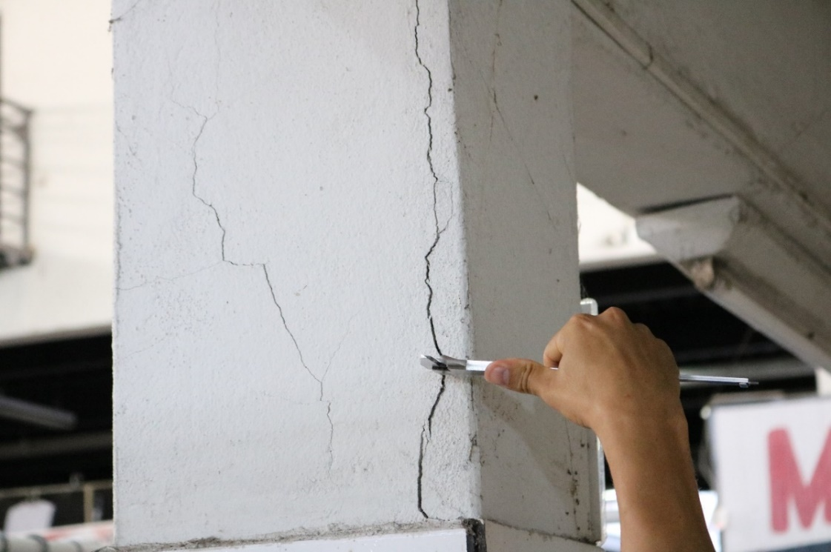
Fonte: ACERVO DA PRÓPRIA PESQUISA (2018)

Em algumas imagens, tem-se a observância de mais de uma patologia, como é o caso da Figura 20, onde pode-se notar uma infiltração que provoca uma abertura, qualificada como brecha, por ter mais de 10mm.

FIGURA 20 – Patologias encontradas na Laje
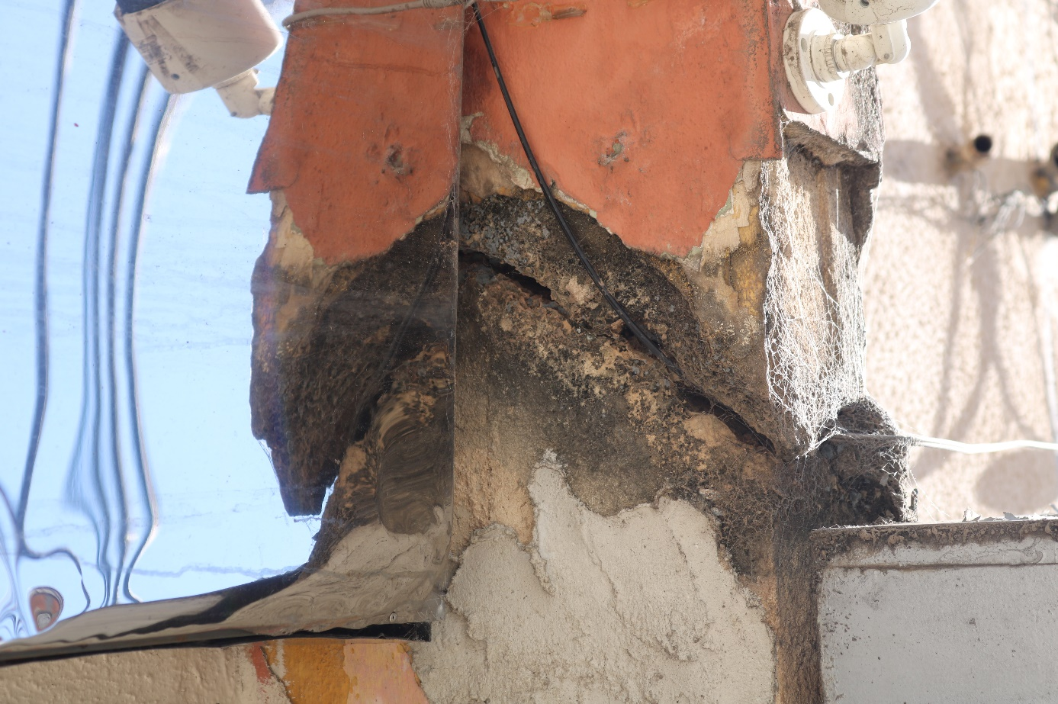
Fonte: ACERVO DA PRÓPRIA PESQUISA (2018)

Antes de se fechar a brecha por meio de selagem das juntas, deve-se saber a origem da infiltração, provavelmente nessa laje foi devido a água da chuva, logo o problema se deu pela impermeabilização mal feita da laje, ou até mesmo a falta dela. Sendo assim, tem-se que impermeabilizar a laje para depois realizar seu grampeamento.
As Figuras 21 e 22 apresentam a mesma patologia localizada em um pilar, essa anomalia é diagnosticada como brecha, pois sua espessura é maior que 10 mm, porém boa parte da patologia atingiu apenas o revestimento. A causa principal do aparecimento desse problema foi devido à falta de “chapisco” no pilar na hora da execução do reboco. No entanto seu tratamento é simples, basta retirar o revestimento antigo, “chapiscar” o pilar e refazer o reboco.

FIGURA 21 – Brecha localizada no revestimento do pilar
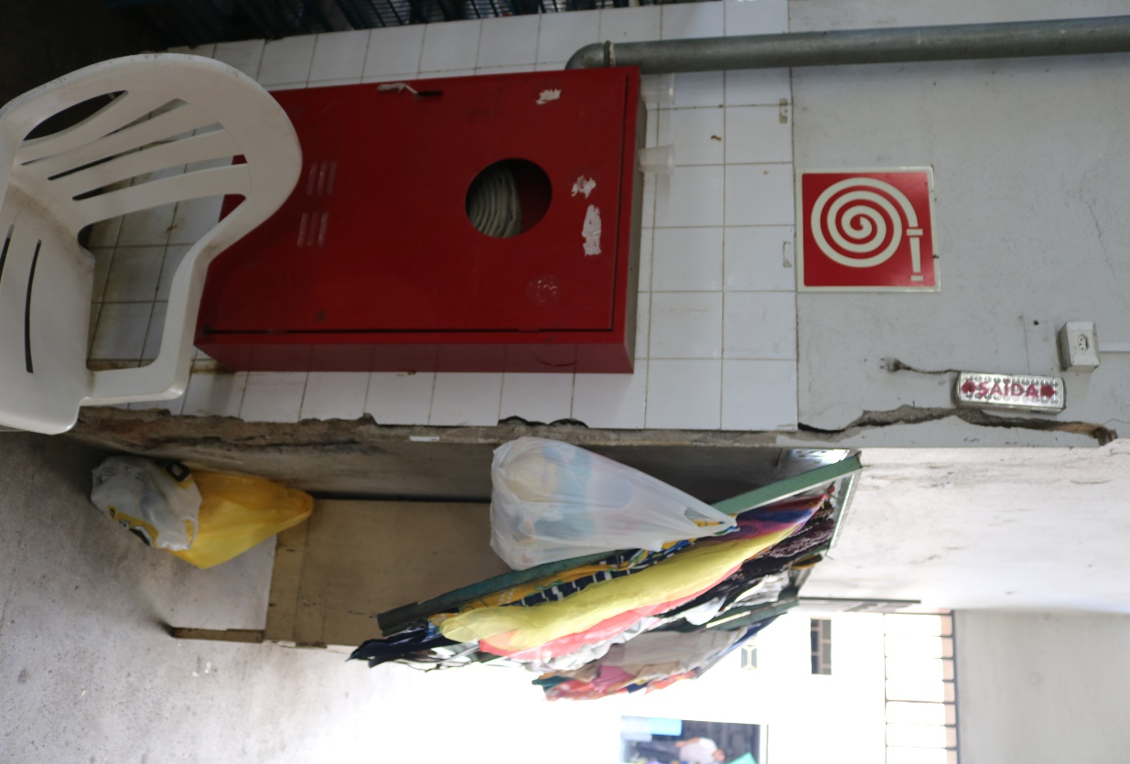
Fonte: ACERVO DA PRÓPRIA PESQUISA (2018)

Já na parte inferior do pilar (Figura 22) é observado outra brecha, entretanto essa está localizado na peça estrutural. Ela também é originada de corrosão da armadura e sua fissura já está em um grau elevado, possivelmente irá ocorrer a segregação do cobrimento da mesma. Seu tratamento é o mesmo aplicado as Figuras 18 e 19, pois tratam-se do mesmo tipo de patologia.

FIGURA 22 – Local no pilar onde a fissura atinge a peça estrutural
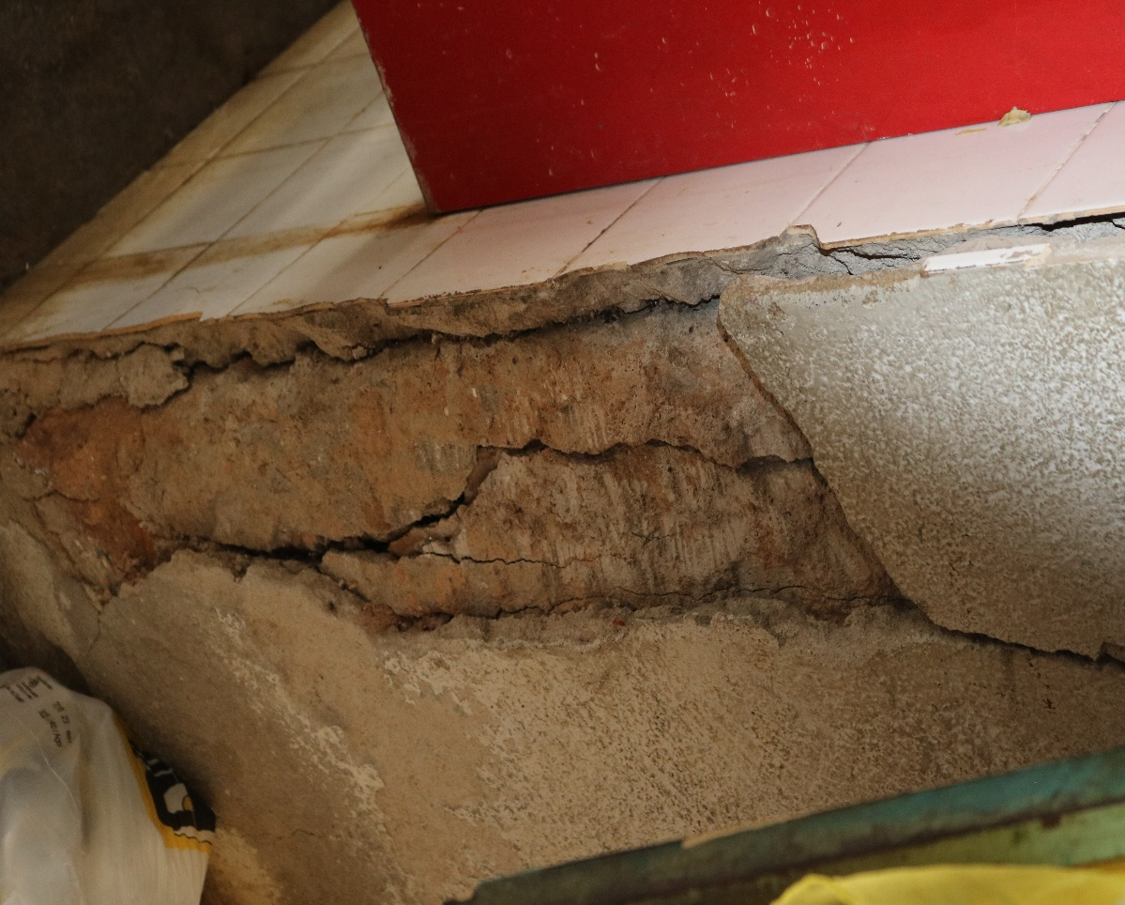
Fonte: ACERVO DA PRÓPRIA PESQUISA (2018)

Outro exemplo de patologia observada na parte estrutural da edificação foi o bolor, ou mancha de infiltração, localizada na laje. Os bolores surgem devido ao excesso de umidade no local. O tratamento é iniciado com a identificação da fonte da umidade, como é observada na Figura 23, o local tem a passagem de encanação de água, o que é provavelmente o responsável pela umidade excessiva. Após reparar a “fonte” do problema, deve-se fazer a raspagem do local e aplicação de materiais impermeabilizantes (LIMA et al, 2018).

FIGURA 23 – Bolor devido a excesso de umidade do local
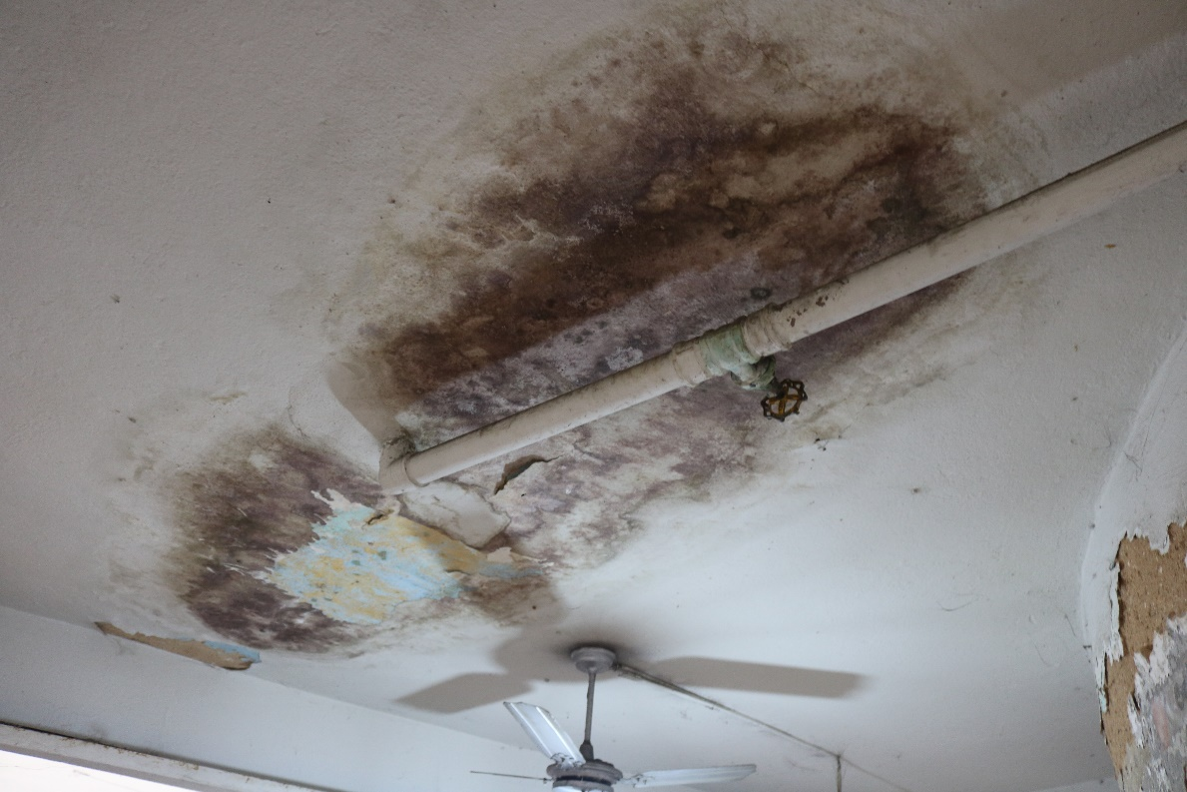
Fonte: ACERVO DA PRÓPRIA PESQUISA (2018)

Na Figura 24 observa-se uma série de patologias (brecha, corrosão de armadura e infiltração), imagens como essa foram comumente encontradas durante a vistoria, portanto, subentendesse que as causas e a solução serão a mesma para todos os casos. Ao que tudo indica uma patologia levou ao aparecimento da outra.
A infiltração deu-se pela ausência ou má impermeabilização da laje, com altos índices de umidade a armadura começou a corroer, e o concreto começou segregar, resultando no aparecimento de uma brecha e deixando parte da armação da laje exposta.
Como solução para essas manifestações patológicas, tem-se que averiguar o motivo da infiltração e sana-lo, para depois fazer a limpeza e posteriormente a impermeabilização do local, após isso, deve ser feita a selagem da fissura e refeito o cobrimento da armadura.

FIGURA 24 – Série de manifestações patológicas localizadas na laje
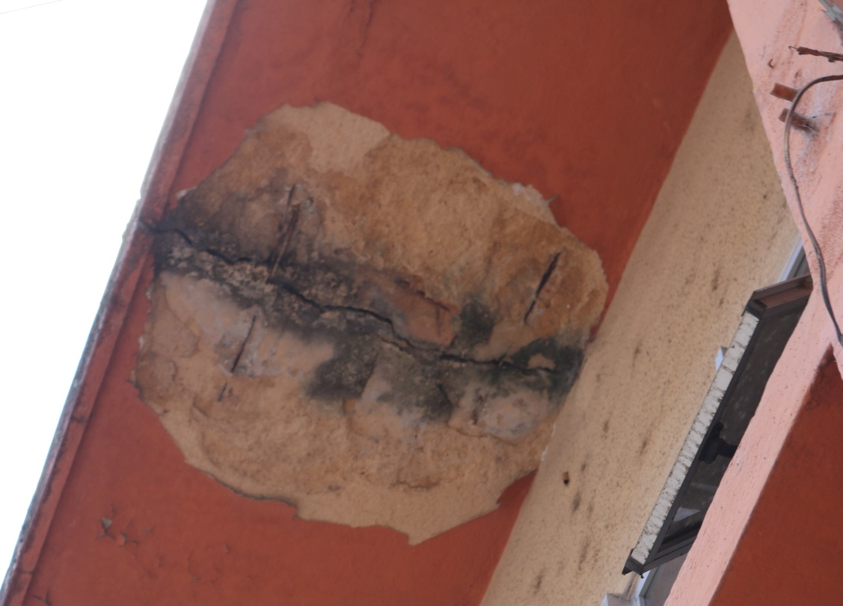
Fonte: ACERVO DA PRÓPRIA PESQUISA (2018)

Com relação Figura 25, é observado que houve uma manifestação patológica conhecida como desagregação do concreto, segundo Lima et al (2018), é caracterizada pela fácil remoção dos agregados, devido, ataque químico expansivo relacionado a elementos característicos do concreto ou por sua baixa resistência, diminuindo seu tamanho, havendo, dessa forma, desagregação do mesmo.
A solução seria a retirada da região atacada, fazer a limpeza da área que receberá o concreto ou argamassa adequada para a proteção do meio exposto. Segundo Mazer (2008), em casos assim, a reparação deve ser feita com um concreto de alto desempenho (CAD), tendo baixos índices de vazios e resistente ao meio agressivo que a peça está exposta. Como a área afetada é pequena e sua profundidade rasa, não será necessário escorá-lo.
Esta foi outra manifestação patológica bastante observada, o que difere uma da outra é apenas o tamanho de sua área afetada, sendo assim o tratamento para todas seria o mesmo.

FIGURA 25 – Desagregação do concreto por índices químicos
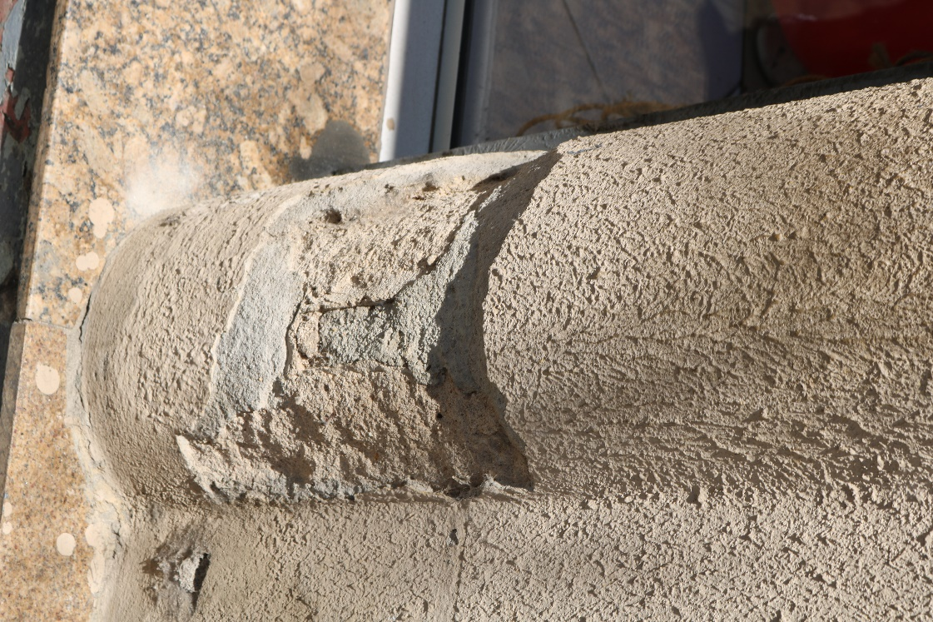
Fonte: ACERVO DA PRÓPRIA PESQUISA (2018)

Na figura 26, tem-se o mapa de gravidade das patologias, foi utilizado a planta baixa e fachada da edificação para melhor visualização dos locais das patologias, sua gravidade foi classificada de acordo com a Tabela 3 (Subitem 3.3). Nele é divido as gravidades em 3 niveis, alto (vermelho), tolerável (azul), baixo (verde) e branco (nenhum), apenas foi considerado manifestações patologicas em peças estruturais. Nem todas as imagens escolhidas para discussão foram de indice vermelho, o criterio de escolha foi por meio da diversidade das manifestações e não por sua gravidade.
Na planta baixa a área central não teve indices de patologia, isso se deu pelo fato de ali estarem localizadas as barracas de açougues. A área com maior concetração de manifestações patologicas é nos arredores da desossa das carnes, isso é explicado pelo alto indice de umidade e salubridade presente no local. A maioria das patologias de alta gravidade (vermelhas), foram encontradas na laje da parte externa da edificação, o que é possivelmente explicado pelo fato de a laje ter sido má impermeabilizada e quando chove, a umidade ataca diretamente o concreto.

FIGURA 26- Mapa de gravidade das patologias e sua localização na planta baixa
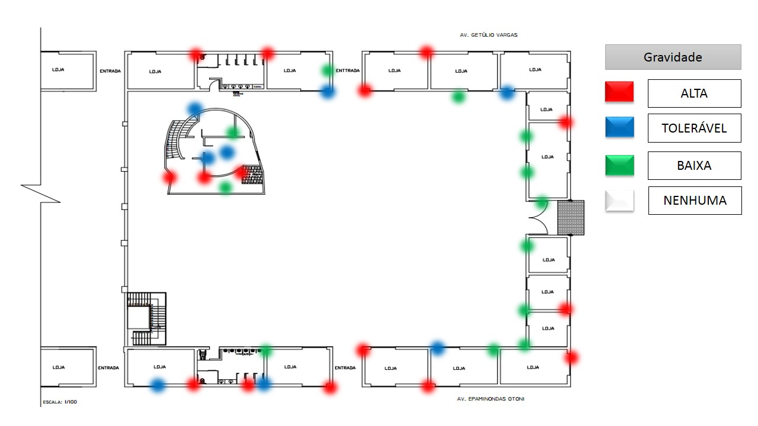
Fonte: ACERVO DA PRÓPRIA PESQUISA (2018)

A classificação das patologias levando em consideração sua gravidade, foi feita por meio de inspeção visual e elas foram separadas da seguinte maneira:
- Altas – cor vermelha: corrosão de armaduras, com armaduras expostas, brechas e fendas em peças estruturais;
- Toleráveis – cor azul: manchas de bolor, desagregações do concreto, trincas e rachaduras nas peças estruturais;
- Baixas – cor verde: foram as fissuras em geral encontradas no revestimento dos elementos estruturais, pequenas desagregações do concreto;
- Nenhuma – cor branca: quando não houve manifestação alguma.

FIGURA 27 – Mapa de gravidade das patologias e sua localização na fachada dda edificação
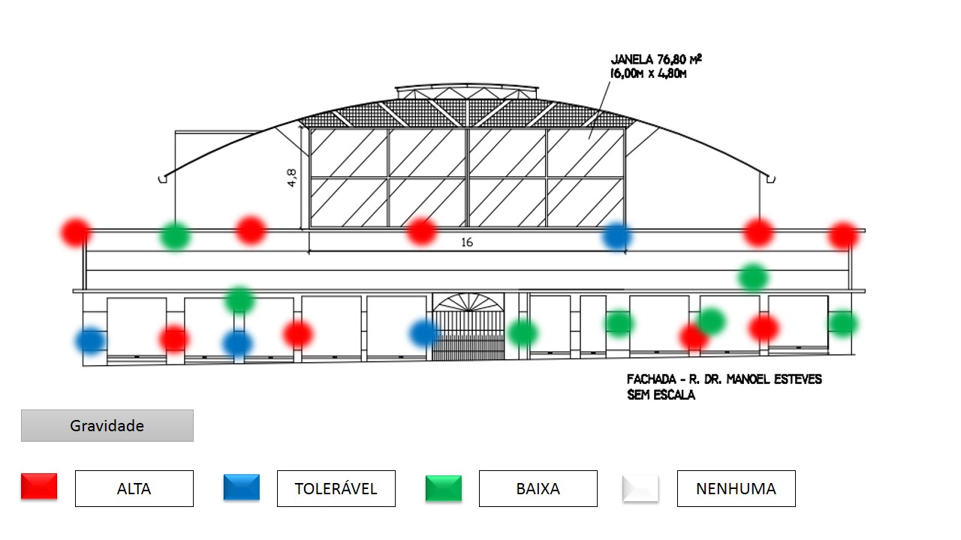
Fonte: ACERVO DA PRÓPRIA PESQUISA (2018)

Com estes mapas pode ser realizado uma intervenção mais eficiente e precisa, tratando e também prevenindo tais patologias, pois ao indicar os locais, suas possíveis causas a soluções para estas patologias, podem, além de combatidas, prevenidas com uso de medidas duradoras com manutenções periódicas.
Após a coleta dos dados final, por coincidência, foi iniciada a reforma do prédio do Mercado Municipal de Teófilo Otoni-MG, porém não foi levado em consideração no presente trabalho, pelo fato das empresas do ramo da construção civil não visarem o melhor tratamento para patologias, mas sim as mais baratas.

5 CONSIDERAÇÕES FINAIS

Frente às questões abordadas percebe-se que ao elaborar um projeto para fins construtivos, é preciso levar em consideração diversos fatores que implica diretamente na segurança e durabilidade da edificação. Uma dessas considerações é no que diz respeito às patologias, pois elas podem causar a ruína ou interdição de uma construção. Como já discutido, esse problema pode ser previsto ainda durante a elaboração do projeto, com isso medidas preventivas podem ser realizadas, desde a elaboração do projeto, durante a execução e também realizando manutenção frequentemente na edificação, para evitar o surgimento dessas patologias.
No caso estudado neste trabalho ficou evidente que a durabilidade e segurança do Mercado Municipal estavam comprometidas devido à ocorrência de patologias que surgiram ao longo da sua vida útil. Isso se deve a vários fatores como já citados, dentre eles erros durante o cálculo estrutural, execução, má escolha dos materiais, condição salobra do local, e deterioração por tempo de utilização.
Após o andamento desse trabalho iniciou-se uma reforma no Mercado justamente na tentativa de sanar ou conter o alastramento dessas patologias por toda edificação, percebe-se que essa é uma medida assertiva desde que tenham sido identificadas as causas das patologias, o que foi danificado e as possíveis soluções. Além disso, faz-se necessário durante o projeto dessa reforma mecanismos, como por exemplo, o uso de materiais de construção adequados, para a prevenção do surgimento de novas patologias garantido assim uma maior durabilidade e segurança da estrutura.
Ademais, um bom planejamento que fundamente a elaboração dos projetos arquitetônicos, estruturais e os demais reduz bastante a probabilidade daquela edificação vir a sofrer patologias mais graves ao longo da sua utilização. Dessa forma é preciso um empenho dos engenheiros responsáveis para que tenham a sensibilidade de perceberem os riscos que uma patologia pode gerar e fazer com que a elaboração, execução de um projeto, bem como a manutenção da edificação ocorra corretamente atendendo aos critérios de segurança dos usuários.

REFERÊNCIAS

ASSOCIAÇÃO BRASILEIRA DE NORMAS TÉCNICAS. NBR 5674: Manutenção de Edificações – Procedimentos, Rio de Janeiro, 1999.

ASSOCIAÇÃO BRASILEIRA DE NORMAS TÉCNICAS. NBR6118 - Projeto de estruturas de concreto — Procedimento. Rio de Janeiro, 2014.

BARUAEM, S. S. S. A importância do desenho no calculo estrutural para a engenharia civil. Anais Seminário de Iniciação Científica, n. 21, 2017.

BASTOS, P. S. S. Fundamentos do concreto armado. Notas de aula da disciplina de Estruturas de concreto I na Universidade Estadual Paulista. 2015.

BAZZO, W. A.; P., L. T.V. Introdução à engenharia: conceitos, ferramentas e comportamentos. Florianópolis: Editora da UFSC, 2006. 270 p.

CASCUDO, Oswaldo. O controle da corrosão de armaduras em concreto: inspeção e técnicas eletroquímicas. Goiânia: Editora UFG, 1997. 237 p.

CORRÊA, R. M.; NAVEIRO, R.. Importância do ensino da integração dos projetos de arquitetura e estrutura de edifícios: fase de lançamento das estruturas. In: WORKSHOP NACIONAL GESTÃO DO PROCESSO DE PROJETO NA CONSTRUÇÃO DE EDIFÍCIOS, I., São Carlos, 2001. Disponível em: < http://www.lem.ep.usp.br/gpse /es23/anais/IMPORTANCIA%20_DO_ENSINO_DA_INTEGRACAO_ARQUIT_ESTRUT.pdf > Acessado em 20 jun. 2018.

CUNHA, D. J. E. Evangelista. Análise de fissuração em vigas de concreto armado. 2011. 56p. Monografia (Engenharia Civil). Universidade Federal do Ceará, Fortaleza, 2011.

CUNHA, A.J.P.,et al. Acidentes Estruturais na Construção Civil. São Paulo: Editora Pini, 1996. 1 v. 202 p.

CUNHA, A.J.P. et al. Acidentes Estruturais na Construção Civil. São Paulo: Editora Pini, 1998. 2 v. 269 p.

DALLACQUA, José Santiago. Acidentes Estruturais Na Construção Civil. 2014. 47 p. Monografia (Curso de Especialização em Construção Civil) - Universidade Federal de Minas Gerais, Belho Horizonte, 2014.

GNIPPER, Sérgio F.; MIKALDO JR. Jorge. Patologias frequentes em sistemas prediais hidráulicosanitários e de gás combustível decorrentes de falhas no processo de
produção do projeto. Curitiba, 2007. Disponível em: <http://www.cesec.ufpr.br/workshop2007/Artigo-29.pdf>. Acesso em: 08 de maio de 2018
GONÇALVES, E. A. B. Estudo de Patologias e suas causas nas estruturas de concreto armado de obras de edificações. 2015. 174p. Projeto de Graduação (Engenharia Civil). Escola Politécnica, Universidade Federal do Rio de Janeiro, Rio de Janeiro, 2015.

HELENE, Paulo R. L. Manual para Reparo, Reforço e Proteção de Estruturas de Concreto. 2. ed. São Paulo: Ed. Pini, 1992. p. 10-28.

HELENE, P.R.L. Corrosão das Armaduras para Concreto Armado. São Paulo. IPT, PINI, 1986.

IANTAS, Lauren Cristina. Estudo de caso: análise de patologias estruturais em edificação de gestão pública. 2010. 57 p. Monografia (Pós Graduação em Construção de Obras Públicas) – Universidade Federal do Paraná, Curitiba, 2010.

KIMURA, A. Informática aplicada em estruturas de concreto armado: cálculos de edifícios com uso de sistemas computacionais. Editora PINI, 632 p. São Paulo, 2007.

LIMA, A. C etal. Manifestações patológicas em estruturas de concreto armado
no hospital de PE. In: 6ª Conferência sobre patologia e reabilitação de edifícios,
2017, Rio de Janeiro, UFRJ, 2018. 11p.

MACEDO; E.A.V.B. Patologias em obras recentes de construção civil: análise crítica das causas e consequências. 2017. 114p. Trabalho de Conclusão de Curso (Engenharia Civil). Universidade Federal do Rio de Janeiro, Rio de Janeiro, 2017.

MAZER, Wellington. Patologia, recuperação, e reforço de estruturas de concreto. Curitiba: UTFP, 2008.

MARCELLI, M. Sinistros na construção civil: Causas e soluções para danos e prejuízos em obras. 1ª ed. São Paulo: Pini, 2007.

OLIVEIRA, D. F. Levantamento de Causas de Patologias na Construção Civil. 2013. 107p. Monografia (Engenharia Civil). Escola Politécnica, Universidade Federal do Rio de Janeiro. Rio de Janeiro. 2013.

OLIVEIRA, A. M. Fissuras, trincas e rachaduras causadas por recalque diferencial de fundações. 2012. 96p. Monografia. Universidade Federal de Minas Gerais, Belo Horizonte, 2012.

Prefeitura Municipal de Teófilo Otoni, Secretária de Turismo. Mercado Municipal de Teófilo Otoni (MG). Teófilo Otoni (MG), 2011.

POLITO, G. Corrosão em estruturas de concreto armado: causas, mecanismos, prevenção e recuperação. 2006.191p. Trabalho de Conclusão de Curso (Especialista em Avaliação e perícia). Universidade Federal de Minas de Gerais, Belo Horizonte, 2006.

SANTOS, C. F. Patologia de Estruturas de Concreto Armado. 2014. 91p. Trabalho de Conclusão de Curso (Engenharia Civil). Centro de Tecnologia, Universidade Federal de Santa Maria, Santa Maria, 2014a.

SANTOS, G.V. Patologias devido ao recalque diferencial em fundações. 2014. 111p Monografia (Engenharia Civil). Brasília: Faculdade de Tecnologia e Ciências Sociais Aplicadas do UniCEUB, 2014.

SILVA, F.B. Patologia das construções: Uma especialidade na engenharia civil. Ed. 174. 2011. Disponível em: <http://techne17.pini.com.br/engenharia-civil/174/art igo2 85892-1.aspx>. Acesso em: 05 maio 2018.

SOUZA, V. C. D.; RIPPER, T. Patologia, recuperação e reforço de estruturas de concreto. 1ªEd.São Paulo: Pini, 1998.

SOUZA , R. A.; ENAMI, R. M.. Sobre os acidentes estruturais recentes ocorridos na cidade de Maringá-PR. Revista Tecnológica, Maringá, v. 18, p. 91-101, out. 2009. Disponível em: <http://periodicos.uem.br/ojs/index.php/RevTecnol/article/view/8732>. Acesso em: 26 abr. 2018.

TRINDADE, D. S. Patologia em estruturas de concreto armado. 2015. 88p. Trabalho de Conclusão de Curso (Engenharia Civil). Universidade Federal de Santa Maria, Santa Maria, 2015.

VIEIRA, T.L. Fissuras em concreto: Estudo de caso em Florianópolis. 2017.
111p. Trabalho de Conclusão de Curso (Engenharia Civil). Universidade
Federal de Santa Catarina, Florianópolis, 2017.

ZUCHETTI; P. A. B. Patologias da construção civil: investigação patológica em edifício corporativo de administração pública no vale do taquari/RS. 2015. 128p. Trabalho de Conclusão de Curso (Engenharia Civil). CETEC, Centro Universitário Univates, Lajeado, Rio Grande do Sul, 2015.

